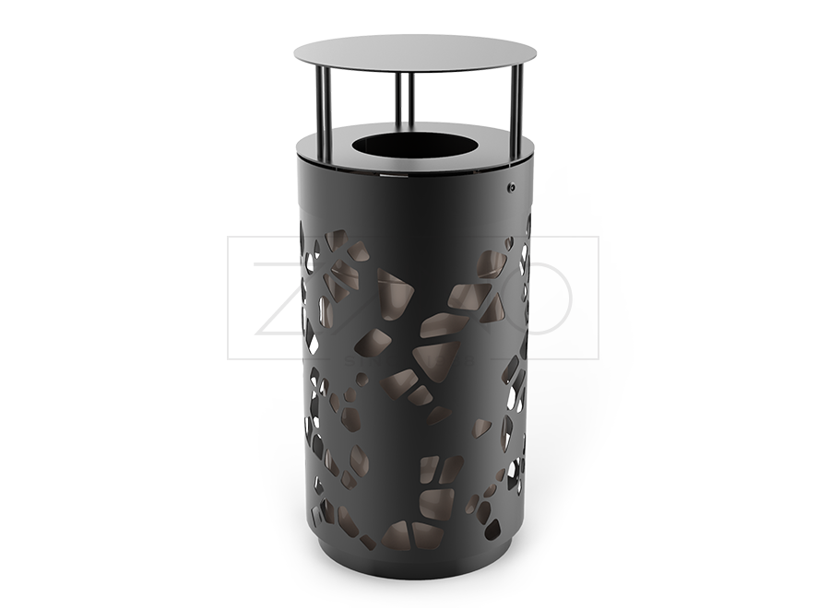
Zdjęcie poglądowe kosza na śmieci.
Podane elementy małej architektury oraz ich producenci są urządzeniami przykładowymi. Istnieje możliwość zmiany koszy na śmieci na inne, nie gorsze niż wskazane w dokumentacji o parametrach zbliżonych i akceptowalnych przez Zamawiającego.

